Шапочка для дочки своими руками за один час.

Не спешите выкидывать или отправлять на дачу старые вещи, или потерявшие форму, их можно пустить «в дело».

Так я и поступила со своей майкой, которая была комбинирована гипюром и он через несколько стирок потерял цвет, а сама майка-как новая!

Вырезаем квадрат размером примерно 40х40 см

Складываем пополам.

Сшиваем свободные края.

Выворачиваем таким образом, чтобы получилась шапочка «без верха». Намечаем желаемой формы верх шапочки.

Прошиваем о обрезаем лишнее; если есть возможность, края можно обработать.

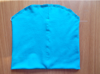Выворачиваем- шапочка готова! Осталось её украсить.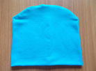Из оставшейся ткани вырезаем прямоугольник .

Складываем его вдоль и прошиваем, немного отступив от края.

Затем, потянув за одну из нитей, немного стягиваем.Можно сверху приметать ёще и другую ткань. Переворачиваем, формируем цветок, украшаем бусинами-готово! 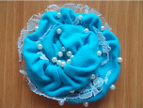 Пришиваем к основному изделию.Из второй части майки я сшила вторую шапку-на подарк!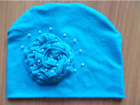За два часа - две шапочки - бесплатно!!!

Успехов Вам!!!